碳中和与绿色能源微专业招生简章
一、专业简介
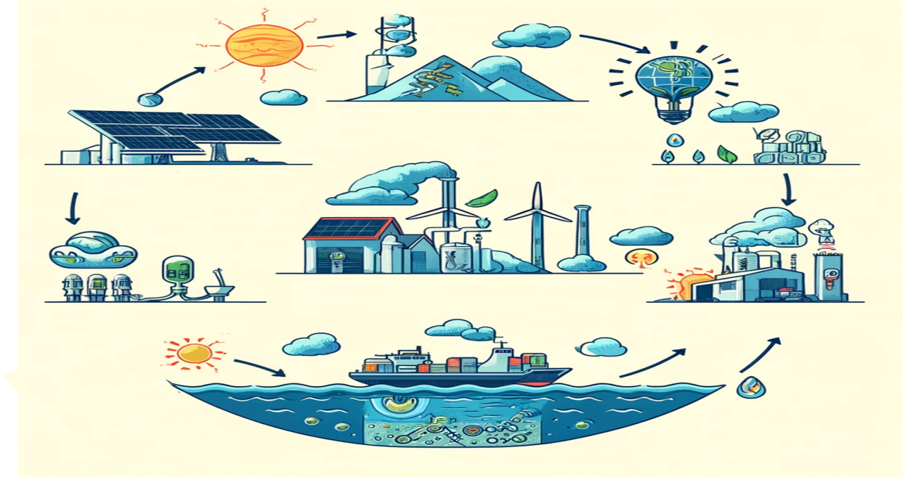
“碳中和与绿色能源”微专业面向国家碳达峰、碳中和以及江苏省生态文明建设战略需要，依托化学、新能源材料与器件、环境工程三个一级学科及专业，以及环境与化学工程学院优质的教学科研团队，致力于培养一批对碳中和与绿色能源理念有深入理解，掌握碳排放核算和碳汇计量技能，理解碳市场经济、碳交易管理原理，具备生态文明与绿色低碳发展理念，具有多学科背景与高度社会责任感的复合型人才，提高学生参与服务国家双碳战略与绿色发展建设需求的能力。
二、培养目标
本微专业围绕国家双碳战略目标和地方社会经济转型发展需要，在新工科建设理念的指引下，理工交融、交叉创新、软硬结合，使学生在结业后达成以下培养目标：
1.具备家国情怀和高尚的道德情操，践行社会主义核心价值观，具有跨界创新意识以及一定的综合决策能力。
2.掌握生态碳汇测算、碳排放核查基本方法，理解碳市场经济、碳交易管理基本原理，具备碳捕集、利用、封存以及绿色能源开发、利用的基本理论和技能，能够主动适应行业变革。
3.具有低碳科学素养以及创新意识和从事低碳管理、决策以及绿色能源开发等“双碳”相关工作的能力。
三、招生对象与招生计划
招生对象：面向全校大二、大三在校生自主选择修读。
先修要求：
已完成高等数学等课程学习。
招生计划：40-60人/年，具体人数将根据实际情况调整。
四、学期与学制
学制：2年；学分：14学分；学期：四学期。
第一学期开展专业基础课程教学，包括“碳中和通论”和“碳排放核算方法”；
第二学期开展专业课程教学，包括“绿色生态船舶”和“海洋碳汇计量技术”；
第三学期开展专业课程教学，包括“二氧化碳捕集、利用与封存”和“绿色能源资源开发与利用”；
第四学期开展专业课程教学，包括和“碳市场与碳交易”。
五、授课地点及时间
按照微专业培养方案单独编班，按照课程大纲常态化开展教学活动。
2026年秋季学期开始，课程优先安排在晚上和周末。授课地点在长山校区。
六、学习证明
学制与证书授予规定及学分要求：学制2年，最长不超过3年；主修专业毕业或结业离校前，合格完成课程学习不少于14学分，经学院审核后，报教务处审定，由学校颁发微专业结业证书。
微专业课程成绩记入学校选课系统及学生成绩单，微专业课程考核不合格的，不影响评奖评优和毕业资格审核。微专业修读学生可自行申请退出，经开设学院审核同意后退出。退出学生所修微专业课程学分按相关要求可申请替代冲抵主修专业的任选课学分。
七、收费标准
微专业按学分收取学费，收费标准按学校核定标准执行，80元/学分。学生按学年缴纳微专业学费。学生因各项原因终止或自愿放弃微专业修读，可按未修课程学分所占比例退还学费。
八、咨询及报名方式
咨询方式：施老师，电话：15252904350。
报名方式：任老师，电话：0511-85616983。学生自愿填写《江苏科技大学碳中和与绿色能源微专业报名表》（见附件），于10月16日前将电子稿发送到邮箱1017054094@qq.com，电子版申请书备注名称“姓名+专业+学号”，并打印纸质报名表交至环境与化学工程学院教务办，环境与化学工程学院219室。

